Отчет о проделанной работе МБУ ДК «Восток»
за период с 21сентября по 26 сентября 2020 года

В пятницу 25 сентября и в субботу 26 сентября в ДК «Восток» состоялись молодежные дискотеки. Общее количество – 96 человек.

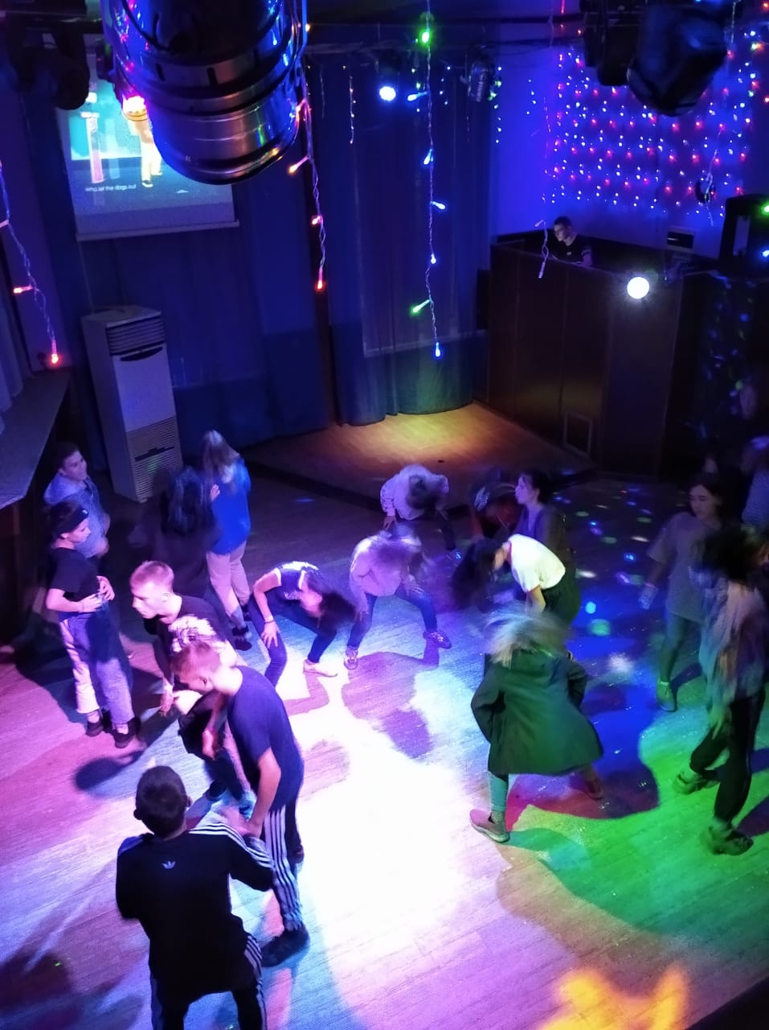
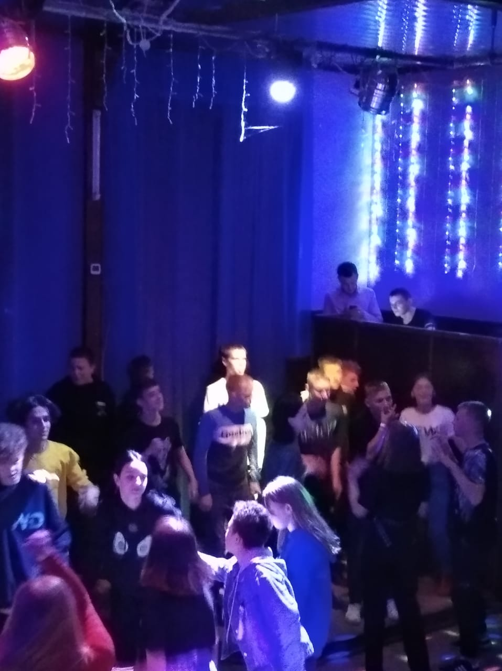

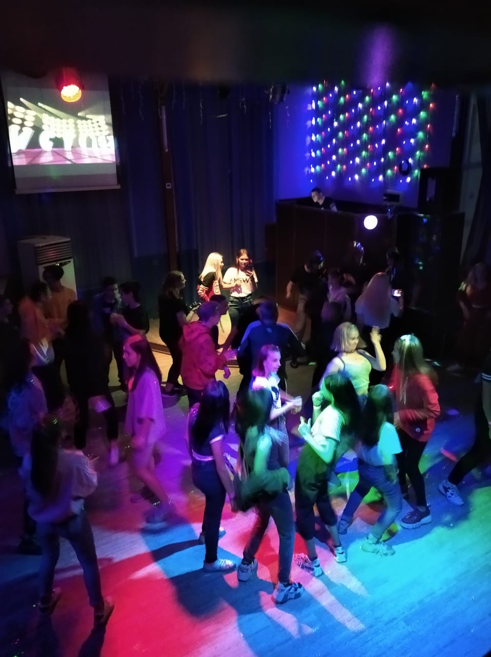
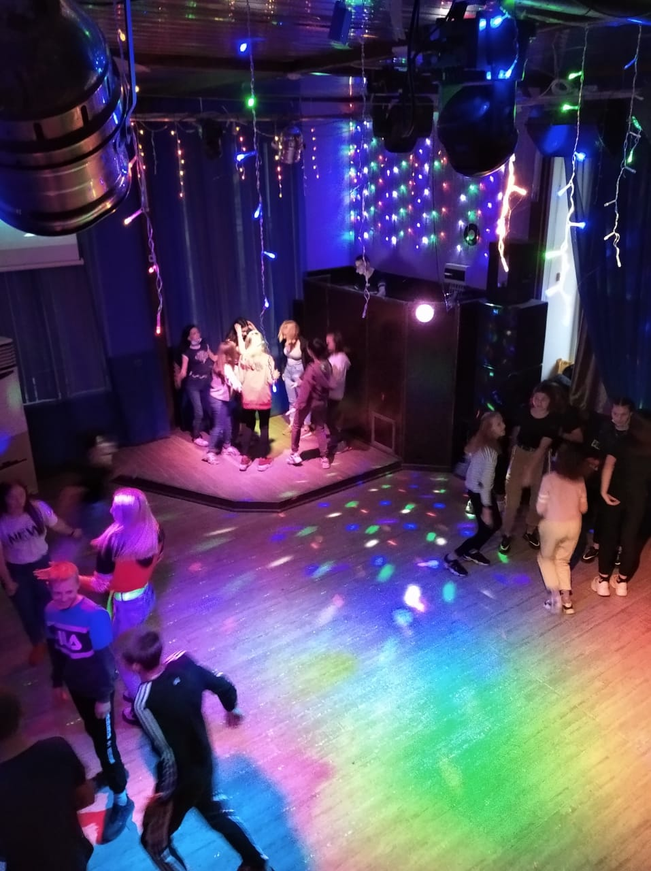

26 сентября в 9-00 на городской площади прошла «Зарядка чемпионов». Мероприятие посетило 50 человек. Тренера международного класса, основатель студии «Триумф» - Анна Леонтьева провела разминочную часть зарядки, а вторую часть тренировки провел Владимир Малышко, руководитель спортивного комплекса «Ударник», квалифицированный тренера по боксу и кикбоксингу, победитель первенства края по кикбоксингу, победитель и призер соревнований различного уровня по боевым единоборствам.

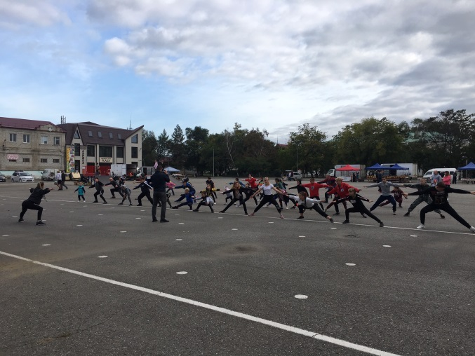
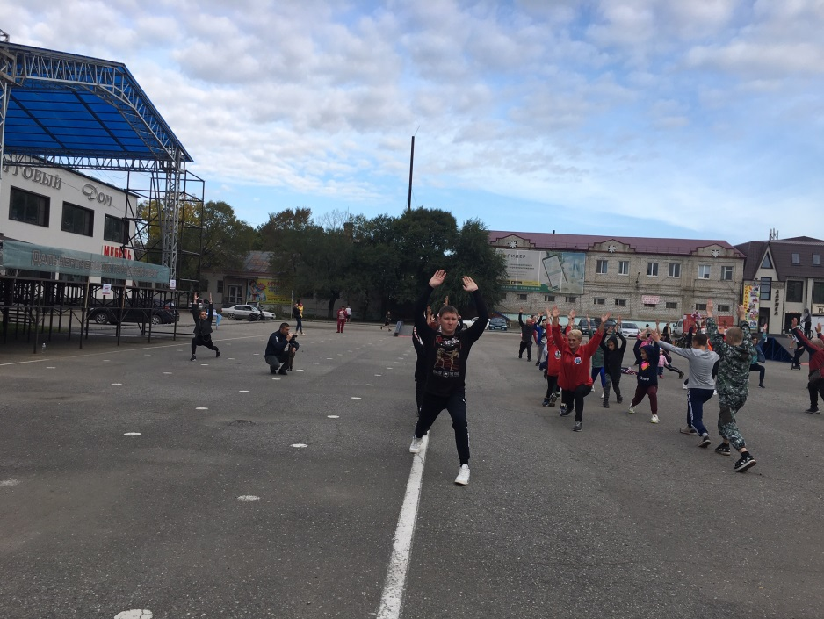

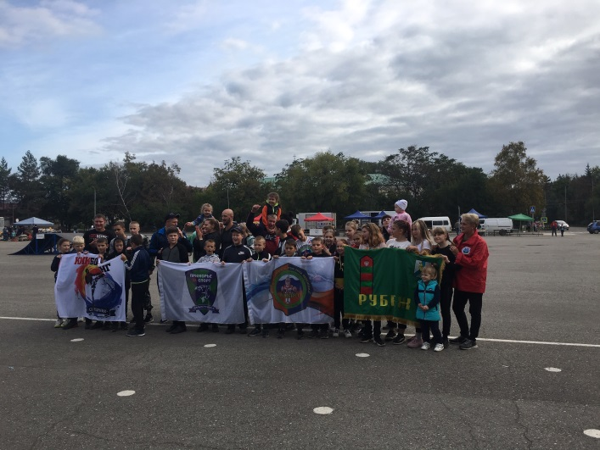

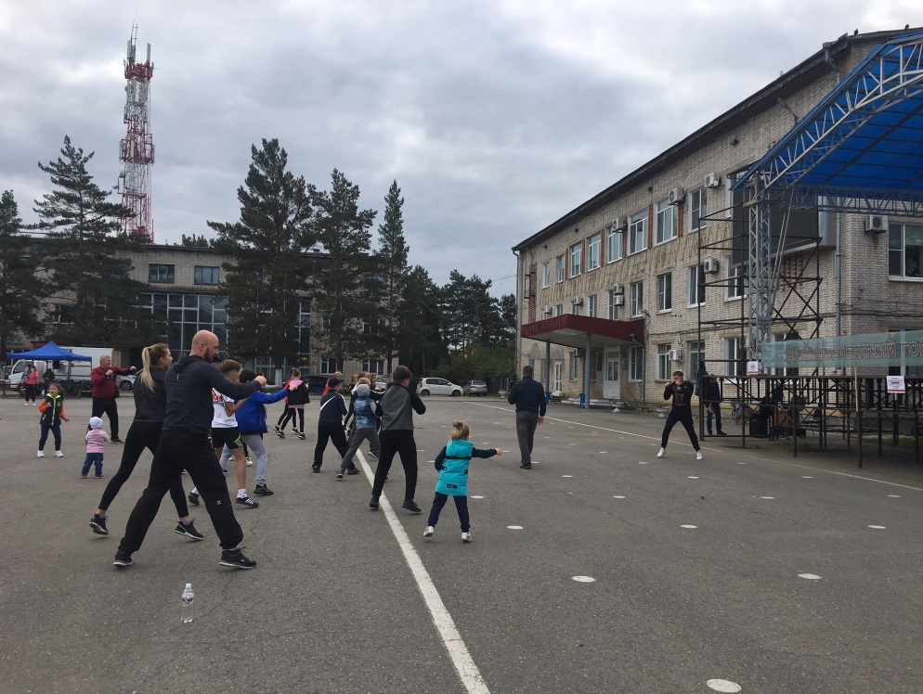

Отчет о проделанной работе клуба «Космос» с.Грушевое

23.09.2020год. Провели в группе WhatsApp онлайн «Конкурс талантов». Все люди в чём-то талантливы. Каждый человек талантлив по-своему: кто-то поет, кто-то танцует. А некоторым нравится заниматься рукоделием, выращивать цветы или овощи. В общем, направлений для творчества много, только выбирай для души.
Но не каждому удается обнаружить в себе одарённость и проявить его. Вот поэтому мы провели этот конкурс. Участники присылали фото и видео своих достижений.
Мир творчества удивителен тем, что в нем нет границ, как и нет границ для нашей Вселенной, усеянной множеством звёзд. Сколько их? Миллионы! Много миллионов. И сегодня загорелись новые огоньки от наших талантливых участников «Конкурса талантов».
Спасибо всем за участие!

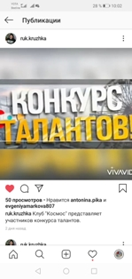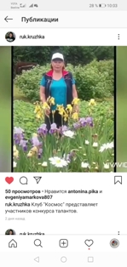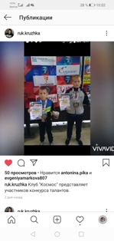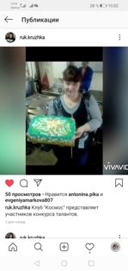
Всего 12 человек приняло участие в конкурсе. Просмотров в инстаграме - 242 .

К нам в клуб уже приходят дети и участники клубных формирований. Мы с ними играем, проводим занятия кружков. Заполняемость на занятиях небольшая. Но мы рады общению с детьми.

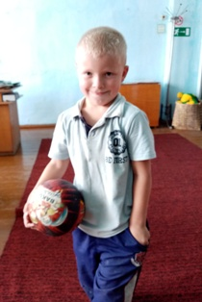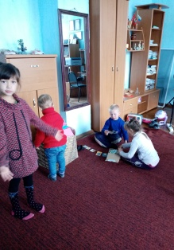

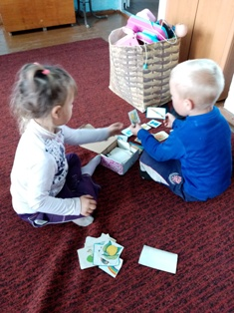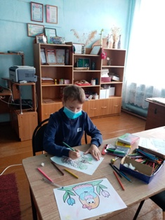

Отчет о проделанной работе клуба с. Лазо
23сентября проведена онлайн фотовыставка «Осеннее путешествие».
Осень прекрасное время года, мы совершили путешествие по родному селу, любуясь природой окрашенной в осенние цвета. В онлайн фотовыставке приняли участие жители нашего села.
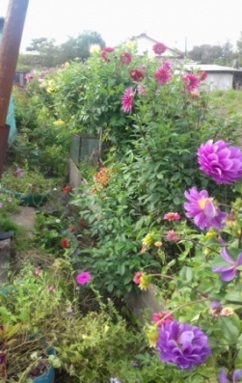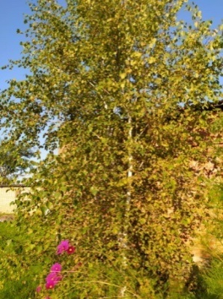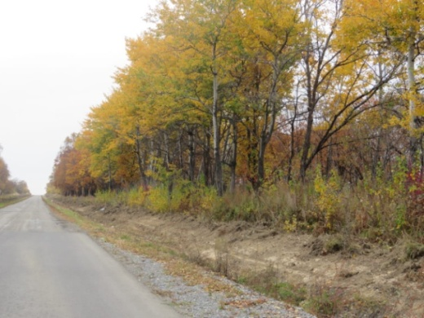
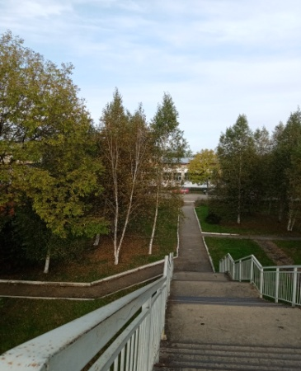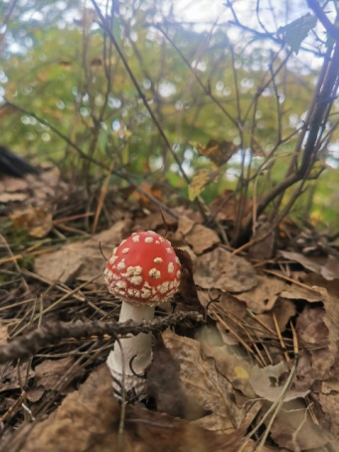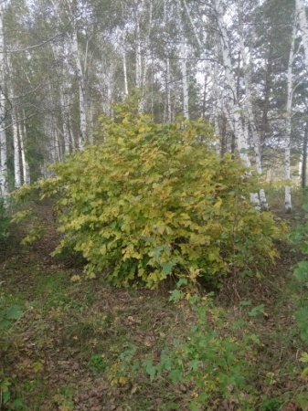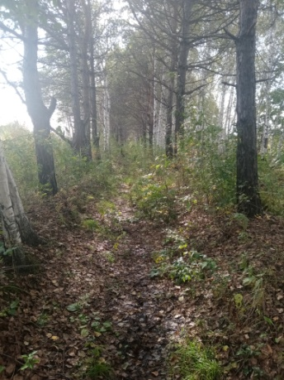

25 сентября проведена онлайн программа «Сто затей , для ста друзей». Для ребят показаны несколько видов рисования.
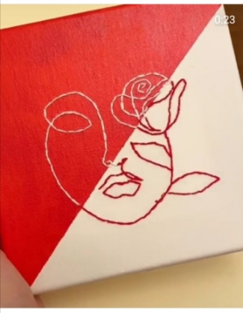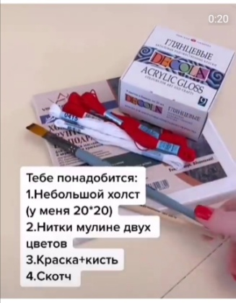

26 сентября для ребят проведена игровая программа «Ребята давайте жить дружно». На этом празднике ребята вспомнили много пословиц, песен и стихотворений о дружбе. Произносишь слово «дружба» и сразу вспоминаешь веселых героев мультфильмов, мир кино, мир книги, наш мир, в котором мы живем, и который дарит нам прекрасное общение с другом.

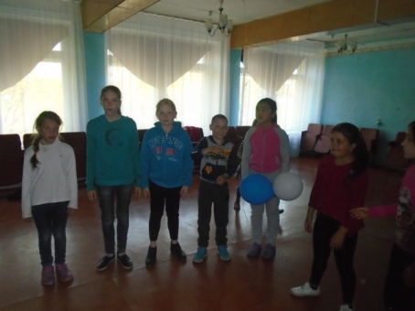

26 сентября проведено адресное поздравление юбиляров:
С 80- летием, Губа Валентина Федоровна!
. 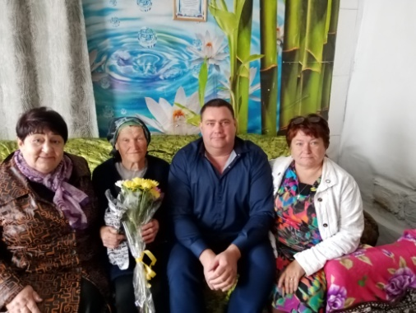 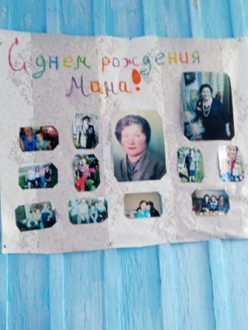
С 70- летием, Тиньгаева Галина Николаевна!
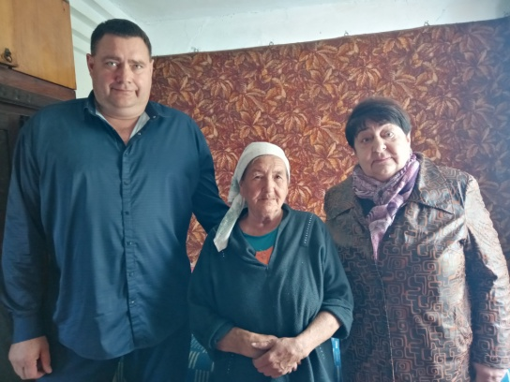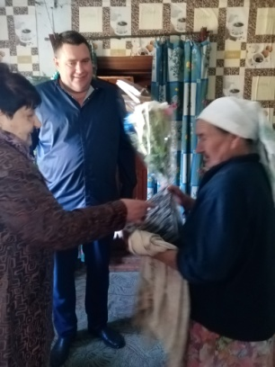
Слова поздравления прозвучали от Депутата Думы Дальнереченкого городского округа Серых Владимира Юрьевича, председателя совета ветеранов села Лазо Истоминой Наталье Николаевне.

Отчет о проделанной работе Дома культуры имени В. Сибирцева.
За неделю в Доме культуры имени В.Сибирцева прошло 2 мероприятия.
С 21 сентября, в фойе Дома культуры проходит выставка детского рисунка ИЗО студии «Волшебная кисточка», «В траве сидел кузнечик». Каждый детский рисунок наполнен ярким, теплым, солнечным летним днем. В выставке приняло участие 15 юных художников.
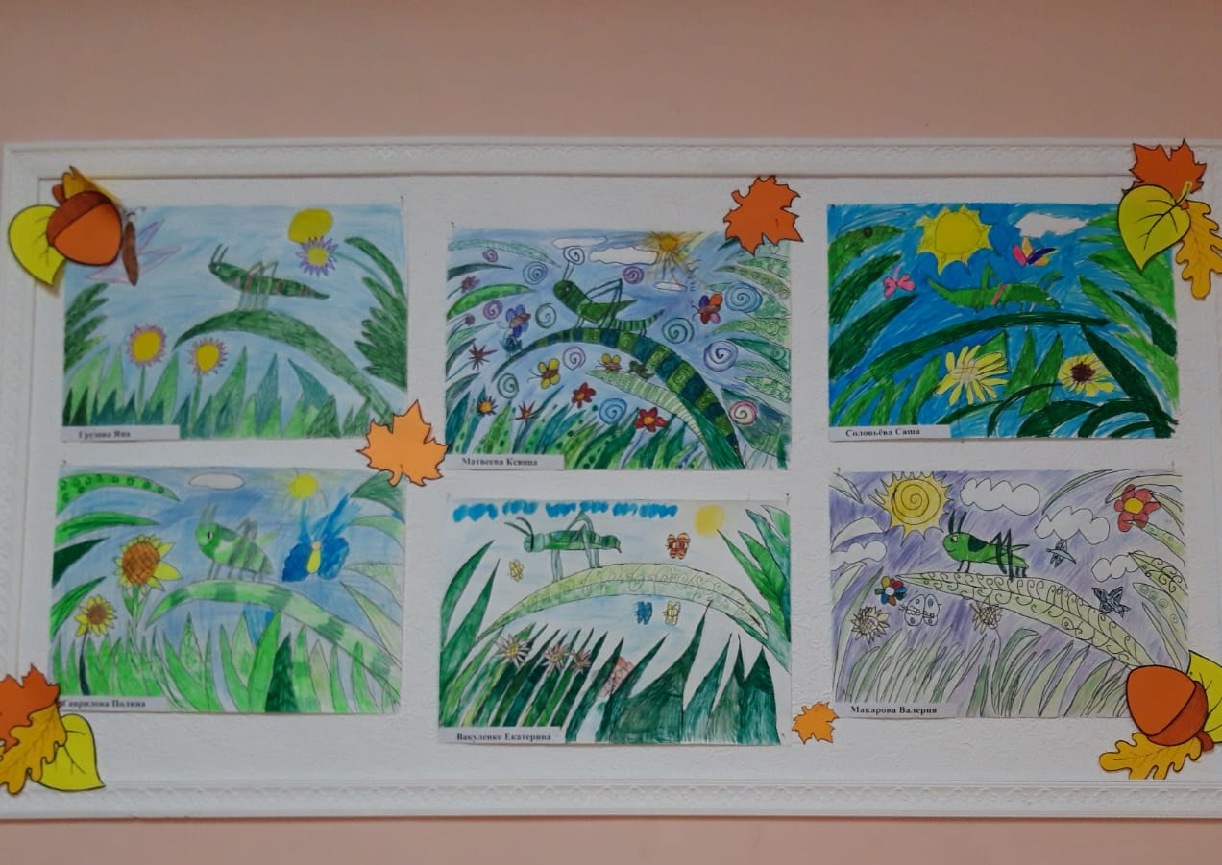

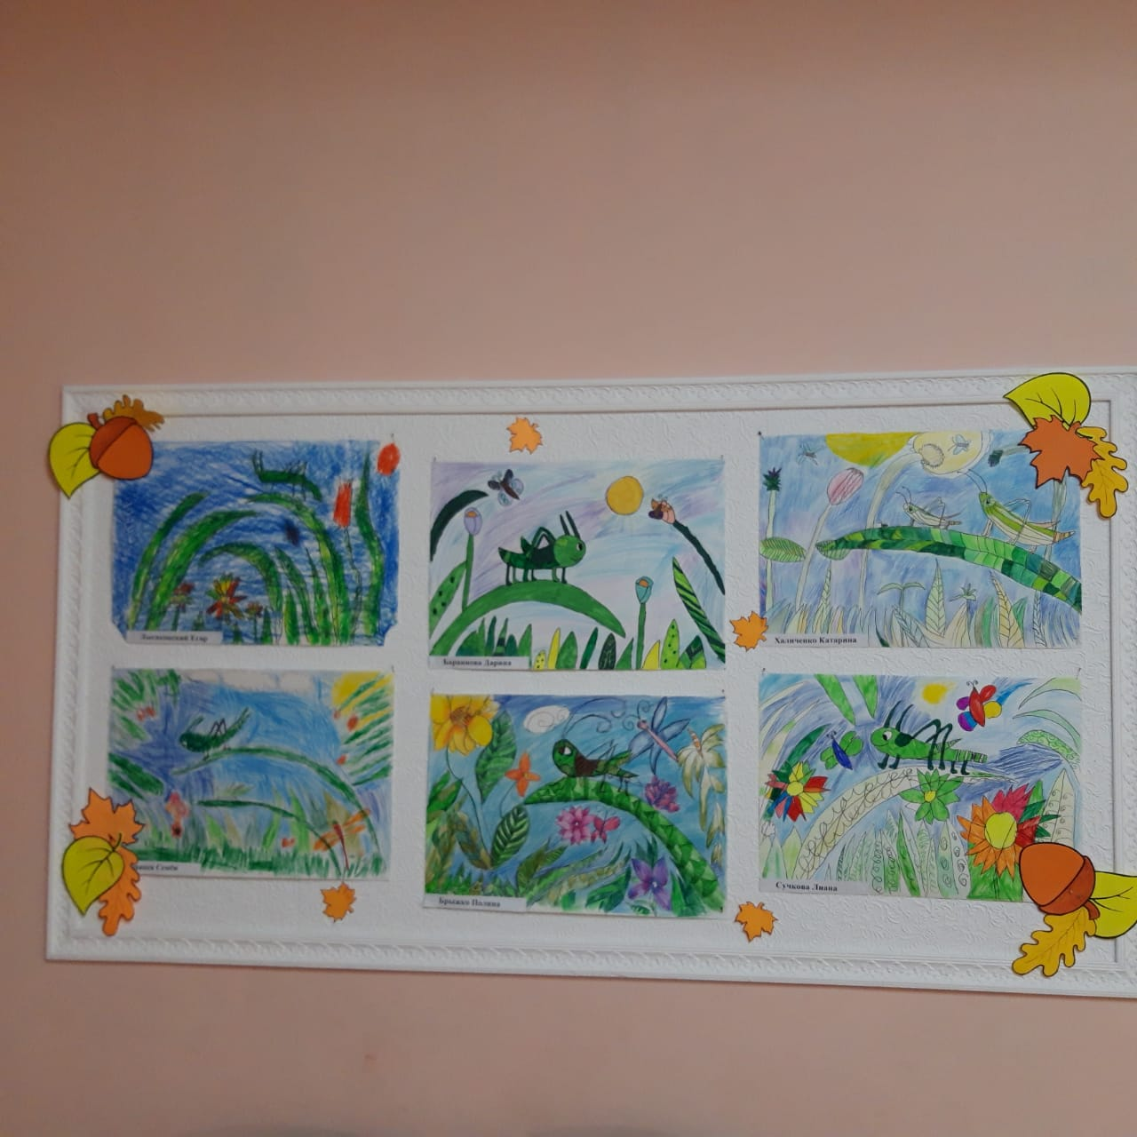

С 24 сентября, выставка детского рисунка « В траве сидел кузнечик» начала свою работу в онлайн режиме в Инстаграм на странице @dk.sibirs , в «Рубрике Мир прекрасного». В этом мероприятии приняло участие 15 человек, и посмотрело 129 человек.

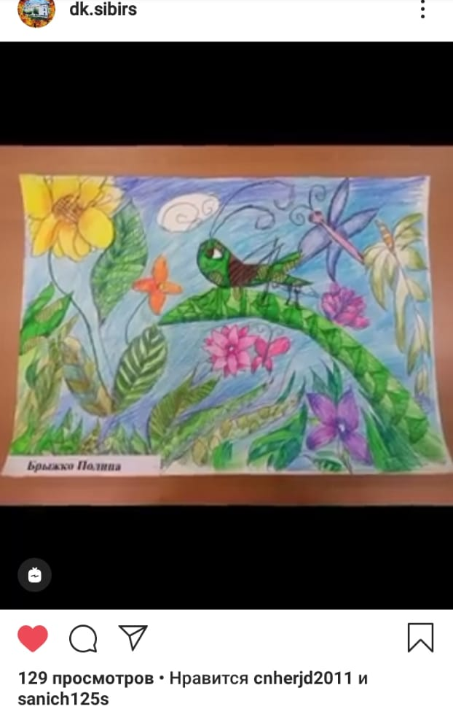

26 сентября, в теплый осенний день организацией ПРДЮ ОВПО «Спецназ», был проведен мастер класс, для ребят военно-спортивного отряда «Пограничник». В этот день ребята ознакомились с азами огневой и альпинистской подготовки, а в завершении похода прошли полосу препятствий.
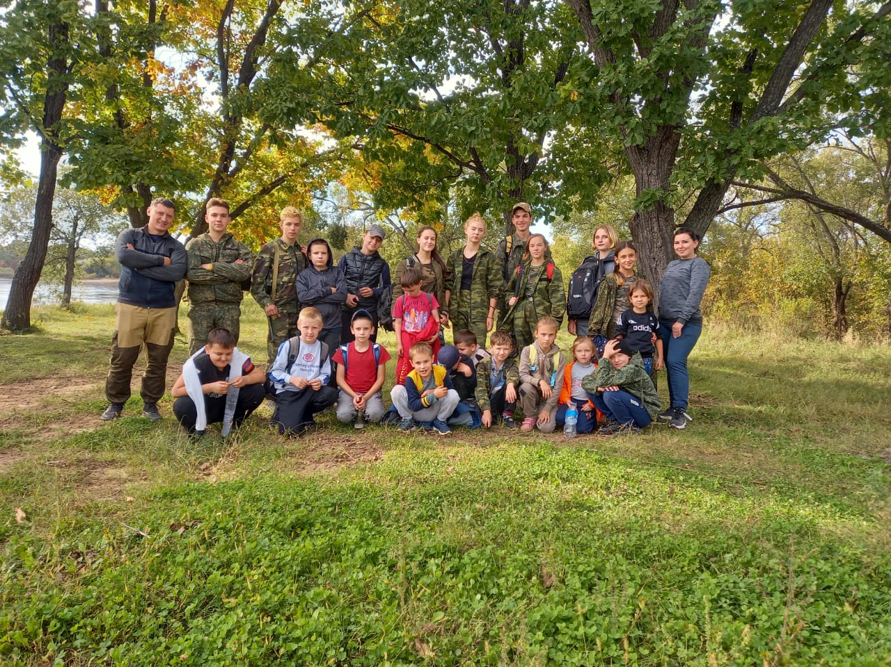
В мероприятии приняло участие 25 человек.
